Федеральное государственное бюджетное
образовательное учреждение высшего образования
«Новосибирский государственный технический университет»

Кафедра вычислительной техники
Лабораторная работа № 2
по дисциплине «Технология разработки программного обеспечения»
Java. Разработка класса для представления структуры данных
 | Студент | Чумаков Илья
 | Группа | АТМ-25
 | Преподаватель | Токарев Вадим Геннадьевич
Новосибирск, 2025

Задание
Портировать одну из структур данных, приведенных в cprog.
Набор операций для структуры данных:
- добавление в конец, получение, вставка и удаление по логическому номеру (индексу). Логический номер – порядковый номер хранимого элемента в соответствии с последовательностью обхода структуры данных (перебора элементов)
- для исходно упорядоченной (например, «двоичное дерево») вставка с сохранением порядка, получение и удаление по по логическому номеру (индексу)
- Итератор forEach – для Java: интерфейс обратного вызова с методом void toDo(T v), итератора получает ссылку на интерфейсный объект (анонимный класс), обходит структуру данных и вызывает метод для каждого выбранного элемента. В Scala – формальный параметр = функция.
- сортировка, для исходно упорядоченной – балансировка = создание экземпляра структуры данных с равными размерностями компонент (например, сбалансированное дерево, либо список списков со списками нижнего уровня равной длины) Элемент структуры данных хранит целое число.
Выбранная структура:
6. Хэш-таблица: вектор, содержащий заголовки списков

Реализация

Класс Node
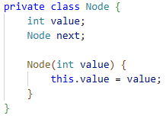
Хэш-таблица реализована как массив заголовков списков, где каждый узел (Node) представляет элемент списка в корзине. value хранит целое число, next – ссылку на следующий узел.
При создании нового узла инициализируется только value, next = null.
Этот класс является внутренним для HashTable и используется для построения связанных списков в каждой корзине.

Класс HashTable
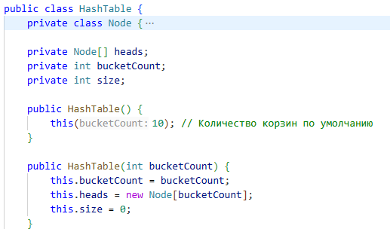
MyHashTable содержит массив heads (Node[]) - заголовки списков для каждой корзины, bucketCount - количество корзин (по умолчанию 10), size - общее количество элементов. Через этот объект происходят все операции: создание, добавление, удаление и т.д. Конструктор позволяет задать количество корзин или использовать значение по умолчанию.
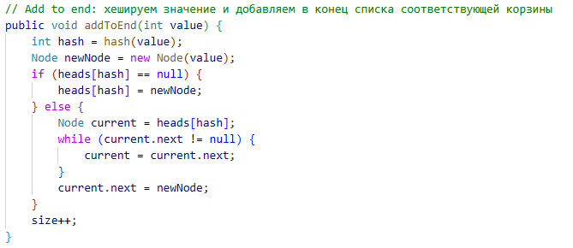
Метод addToEnd(int value): Аналог добавления в конец, но с учётом хэширования: вычисляется хэш, элемент добавляется в конец списка соответствующей корзины. Увеличивает size.
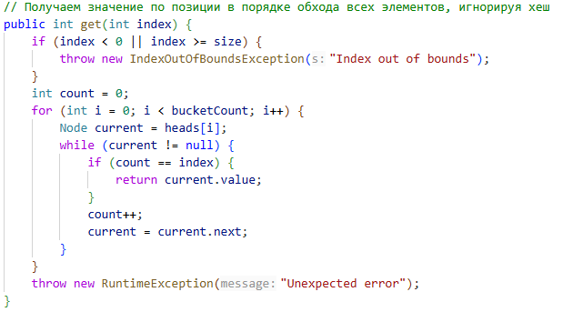
Метод get(int index): возвращает элемент по логическому индексу. Обходит все корзины и списки последовательно, подсчитывая элементы до достижения index. Если index вне диапазона - выбрасывает исключение.
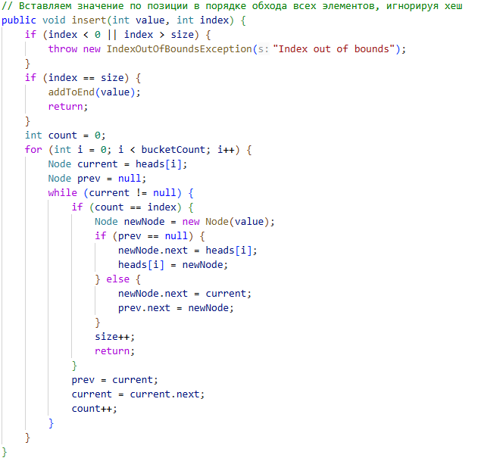
Метод insert(int value, int index): Вставляет элемент по логическому индексу. Обходит структуру последовательно, находит позицию и вставляет новый узел в соответствующий список корзины. Если index == size, использует addToEnd. Увеличивает size.

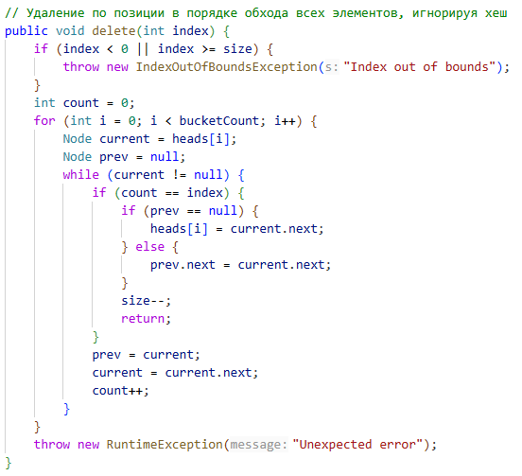
Метод delete(int index): Удаляет элемент по логическому индексу. Обходит структуру, находит узел и удаляет его из списка. Уменьшает size.
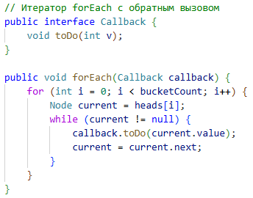
Метод forEach(Callback callback): Реализация паттерна «итератор с обратным вызовом»:
- передаём интерфейс с методом void toDo(int v);
- метод обходит все корзины и списки, применяя действие к каждому элементу.

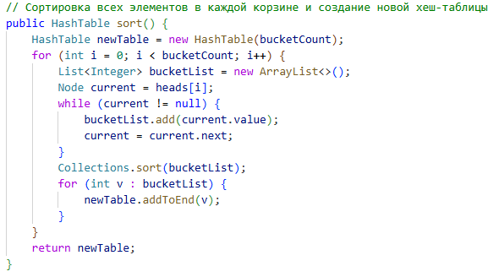
Метод sort(): Создаёт новую хэш-таблицу: собирает элементы каждой корзины в список, сортирует его с помощью Collections.sort(), затем добавляет обратно в новую таблицу (с сохранением хэш-распределения).
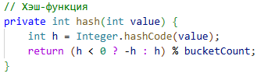
Метод hash(int value): Вычисляет хэш-код: использует Integer.hashCode, делает положительным и берёт по модулю bucketCount.
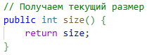
Метод size(): Возвращает общее количество элементов.

Тестрование
В методе main() реализованы тесты всех разработанных функций хэш-таблицы.
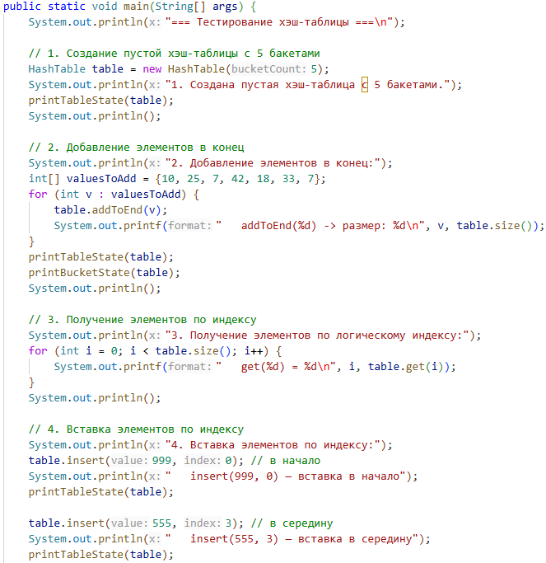
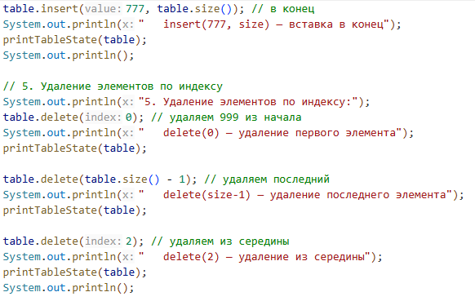
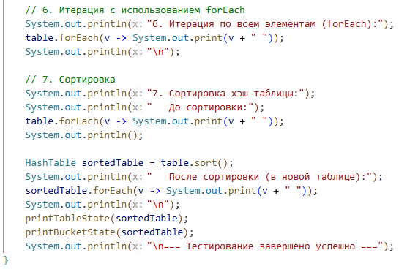

Вывод метода main()
